|  |  |
| --- | --- |
|  | **Dirección General de Educación Tecnológica Industrial (DGETI)** |
| **Centros de Estudios Tecnológico Industrial y de Servicios 54 Guadalupe Victoria** |
|  | **Asignatura: Desarrolla Aplicaciones que se Ejecutan en el Cliente** |

|  |  |  |  |  |  |
| --- | --- | --- | --- | --- | --- |
| Número de equipo: | 7 | Grupo: | A | Fecha: | Lunes 29 de abril del 2021 |
| Nombre (s): | 1.-Alvirde Sánchez Erick | |  |  | **Calificación:** |
| 2.-Melchor Estrada José Luis | |  |  |
|  | | |  |
|  | |  |  |

Práctica 10.- DOM.

Lee cuidadosamente la práctica y realiza todos los ejercicios en orden para que tus resultados sean los correctos. Al terminar, entregaras la práctica a la profesora para su evaluación.

1. Abrir un bloc de notas nuevo y realizamos las capturas de los códigos siguientes:

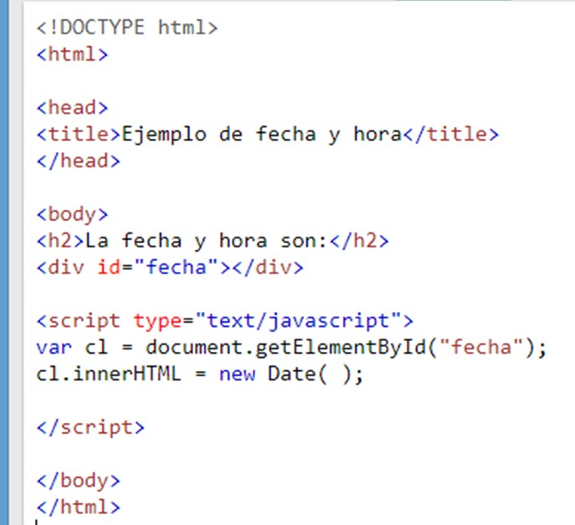

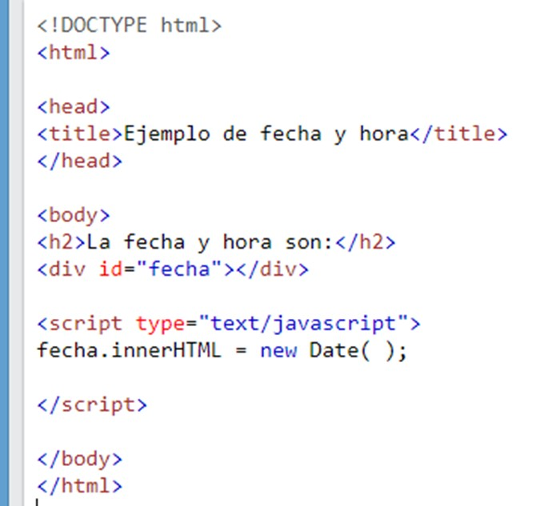

2.- Guardar sus códigos como práctica10-a y práctica10-b, dentro de la sub carpeta del “Tercer Parcial” y sub carpeta “práctica10”.

3.- Escribir su código en el cuaderno, debe llevar su nombre con tinta de color azul o roja.

*Alvirde Sánchez Erick*

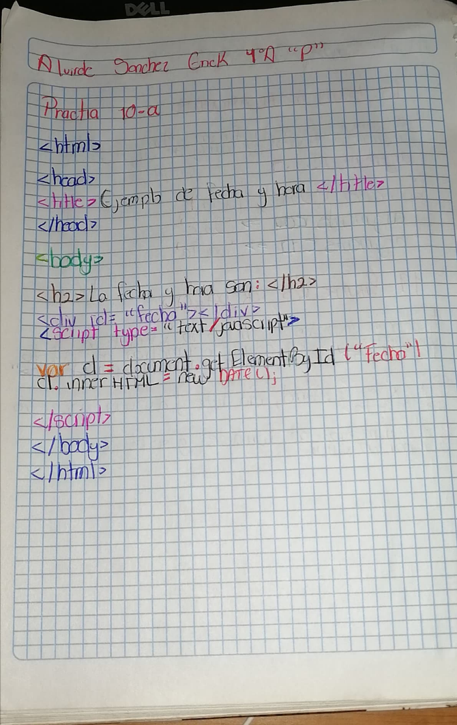

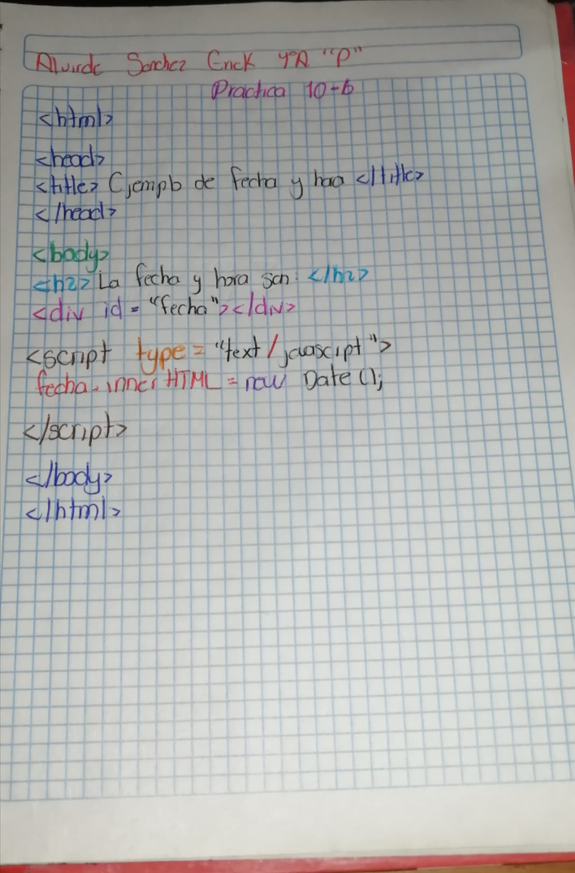

*Melchor Estrada José Luis*

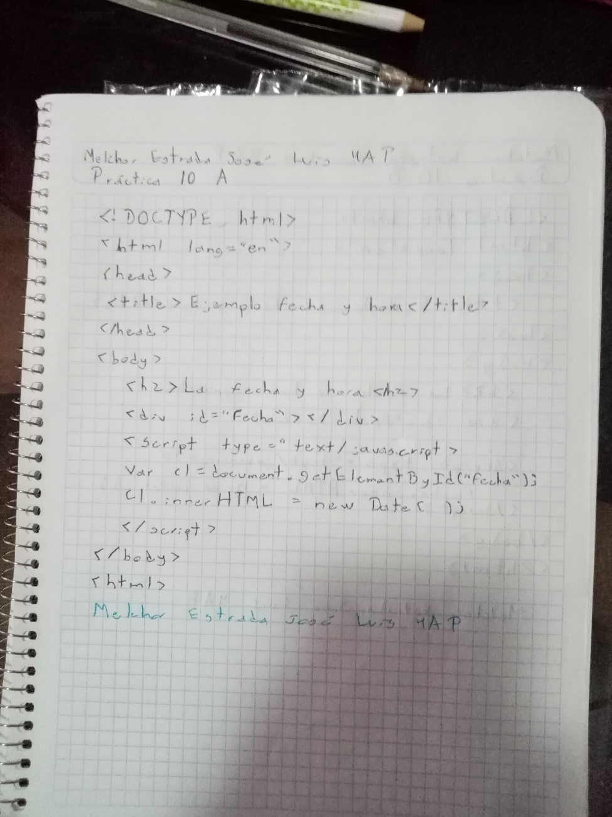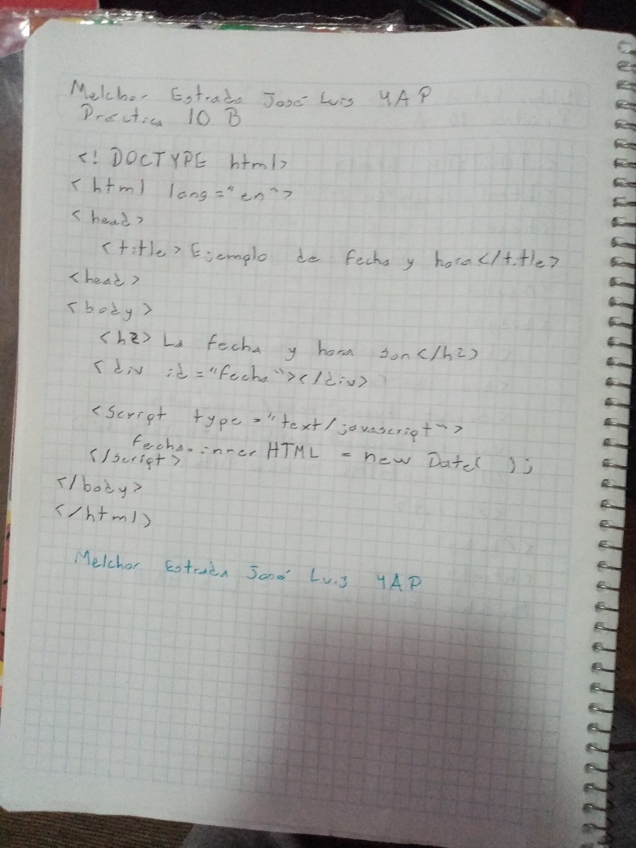

Resultado y código práctica 10-a

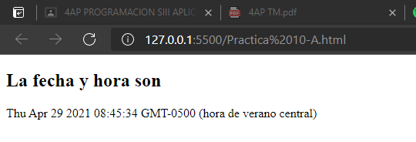

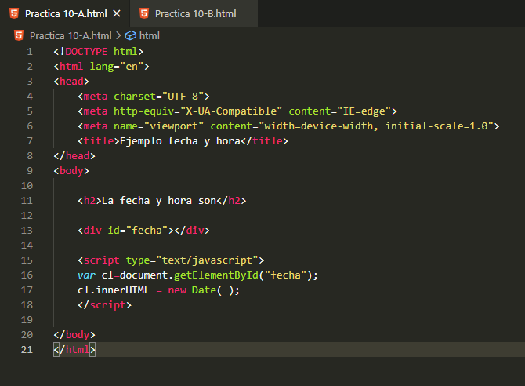

Resultado practica 10-b

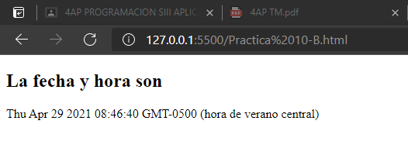

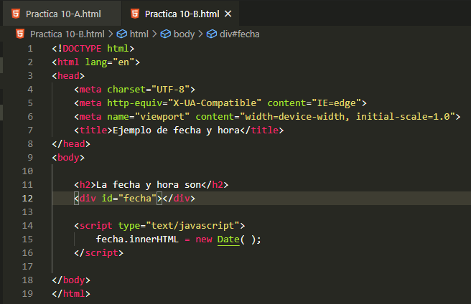

4.- Realiza la captura del árbol de carpetas de la práctica 10, en dónde generaste tus archivos .html.

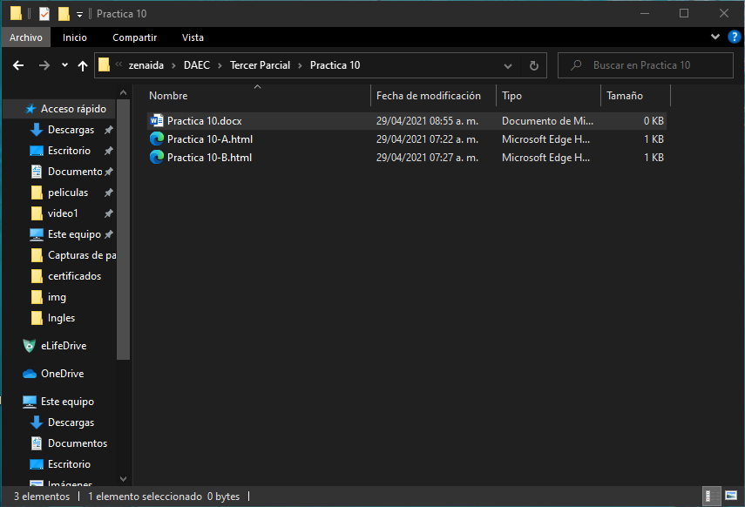

5.- Por último, escribe tus conclusiones, recuerda que debes escribir por lo menos cinco renglones, en tipo de letra Arial tamaño 10, cuidar ortografía y coherencia al redactar

|  |
| --- |
| Como conclusión podríamos decir que la práctica estuvo sencilla e interesante, porque fue parecida a una que ya habíamos hecho anteriormente, por lo tanto, no tuvimos ningún problema al realizarla, el único inconveniente que tuvimos seria que esta vez en lugar de 4 integrantes, solo fuimos 2, ya que nuestros demás compañeros por ciertos problemas no se pudieron conectar, lo cual nos tocó dividirnos el trabajo y nos tocó un poco mas pero aun así logramos trabajar bien y que saliera la practica correctamente trabajar. |